Contenido

1. Autores del trabajo, planificación y entrega 3

1.1 Autores 3

1.2 Planificación 3

1.3 Entrega 3

2. Descripción del tipo de tecnología 3

3. Fuentes de información (documentos) 4

3.1 Fuentes sobre Virtualización a nivel de sistema operativo 4

3.1.1 Fuente de información 1 sobre Virtualización a nivel de sistema operativo 4

3.1.2 Fuente de información 2 sobre Virtualización a nivel de sistema operativo 4

3.1.3 Fuente de información n sobre Virtualización a nivel de sistema operativo 4

3.2 Fuentes sobre Docker 5

3.2.1 Fuente de información 1 sobre Docker 5

3.2.2 Fuente de información 2 sobre Docker 5

3.2.3 Fuente de información 3 sobre Docker 5

3.2.4 Fuente de información 4 sobre Docker 5

3.3 Fuentes sobre OpenVZ 5

3.3.1 Fuente de información 1 sobre OpenVZ 5

3.3.2 Fuente de información 2 sobre OpenVZ 6

3.3.3 Fuente de información 3 sobre OpenVZ 6

4. Fuentes de información (cursos no gratuitos) 6

4.1 Cursos no gratuitos sobre Software Applications Containers 6

4.1.1 RedHat 6

4.1.2 JMG Virtual Consulting 6

4.2 DOCKER 6

4.2.1 OpenWebinars 6

4.2.2 UDEMY 8

4.3 OpenVZ 10

4.3.1 OpenWebinars 10

4.3.2 Emagister 11

5. Fuentes de información (cursos gratuitos) 12

5.1 Cursos gratuitos sobre Software Applications Containers 12

5.1.1 ExaByteInformatica 12

5.1.2 Platzi 12

5.2 DOCKER 13

5.2.1 Platzi 13

5.2.2 YouTube 14

5.3 OpenVZ 15

5.3.1 YouTube 15

5.3.2 Apredemás 16

6. Ayudas para estudiar las tecnologías 16

7. Recursos para implementar las tecnologías 16

7.1 Recursos para implementar Docker 16

7.1.1 Recursos gratuitos para implementar Docker 16

7.1.2 Recursos no gratuitos para implementar Docker 16

7.2 Recursos para implementar OpenVZ 17

7.2.1 Recursos gratuitos para implementar OpenVZ 17

7.2.2 Recursos no gratuitos para implementar OpenVZ 17

8. Conclusiones 17

# 1. Autores del trabajo, planificación y entrega

## 1.1 Autores

En este apartado se debe indicar el número de grupo y los nombres de los autores, poniendo en primer lugar al coordinador del grupo.

## 1.2 Planificación

En este apartado se debe incluir un enlace (URL) compartido a la planificación del trabajo utilizando una herramienta online de diagramación Gantt (por ejemplo, GanttPro, versión gratuita).

En este enlace hay un ejemplo de una posible planificación del trabajo, que se puede usar como referencia, pero indicando los nombres reales de las tecnologías y de los participantes.

[Ejemplo planificación](https://app.ganttpro.com/shared/token/b0b82a0da290d4dcc93d8813795ad00093b8c583b346f796b38148ef71895eb1#!/app/home).

Hay que tener en cuenta que, como puede verse en el ejemplo, cada participante del grupo debe tener asignadas tareas que sumen al menos 15 horas. El peso de este trabajo en la calificación total de la asignatura es de un 10%, por tanto requiere de una dedicación de 15 horas del total de 150 horas de la asignatura.

## 1.3 Entrega

En este apartado debe incluirse un enlace (URL) a un repositorio en GitHub o en BitBucket creado para el trabajo.

En dicho repositorio debe encontrarse, al menos los siguientes archivos en la rama máster:

* Trabajo terminado: del trabajo terminado con el nombre TG1_final.ocx
* Presentación del trabajo: TG1_final.pptx

Dichos archivos serán los que se tendrán en cuenta para la calificación del trabajo.

# 2. Descripción del tipo de tecnología

En este apartado se debe indicar el tipo de tecnología en general y las tecnologías específicas sobre las que trata el trabajo.

El objetivo del trabajo es ponerse en la situación de una persona ya titulada en el Grado en Sistemas de Información, y que desea actualiza sus conocimientos sobre dichas tecnologías.

En este documento se debe recoger toda la información que se ha recopilado para poder aprender la teoría y práctica de dichas tecnologías, así como las ayudas que existen para poder financiar su estudio o su implementación en empresas u otras organizaciones.

# 3. Fuentes de información (documentos)

## 3.1 Fuentes sobre Virtualización a nivel de sistema operativo

### **3.1.1 Fuente de información 1 sobre Virtualización a nivel de sistema operativo**

Wikipedia (Pagina Web).

En esta página web se explica brevemente lo que es la virtualización a nivel de sistema operativo, los usos, algunas ventajas como la sobrecarga, flexibilidad y almacenamiento y después muestra una lista de software utilizado para la virtualización con algunas de sus características.

Enlace: <https://es.wikipedia.org/wiki/Virtualizaci%C3%B3n_a_nivel_de_sistema_operativo>

### **3.1.2 Fuente de información 2 sobre Virtualización a nivel de sistema operativo**

Artículo sobre un proyecto de análisis de varios software de virtualización a nivel de sistema operativo (PDF).

En este artículo se explica el concepto de virtualización a nivel de sistema operativo usando un ejemplo para su mejor comprensión, se habla sobre ventajas e inconvenientes que puede tener y que tecnologías actuales van ligadas a los virtualizadores.

Además de explicar la virtualización, hace un pequeño análisis de algunos software de virtualización para después probarlos, mostrar los resultados y posteriormente sacar una conclusión.

Enlace: <http://www.maia.ub.es/~sergio/linked/an_lisis_de_la_virtualizaci_n_de_sistemas_operativos.pdf>

### **3.1.3 Fuente de información n sobre Virtualización a nivel de sistema operativo**

Artículo de un consultor tecnológico sobre la virtualización de sistemas operativos (Pagina Web).

En este artículo se explica a nivel básico que es la virtualización a nivel de sistema operativo y algunas de sus ventajas e inconvenientes.

Enlace: <https://www.jmramirez.pro/articulo/virtualizacion-de-sistemas-operativos/>

## 3.2 Fuentes sobre Docker

### **3.2.1 Fuente de información 1 sobre Docker**

Muylinux (Pagina Web).

En esta página web se explican los conceptos básicos de Docker y también se explica brevemente como instalar Docker.

Ademas explica cómo crear un Container y cómo manejar de forma bascica los Containers.

Enlace: <http://www.muylinux.com/2016/04/19/tutorial-docker>

### **3.2.2 Fuente de información 2 sobre Docker**

ArquitecturaJava (Pagina Web).

En esta página web se explica que es, para que se usa y un ejemplo de cómo usar Docker.

Enlace: <http://www.arquitecturajava.com/que-es-docker-y-para-que-sirve/>

### **3.2.3 Fuente de información 3 sobre Docker**

Wikipedia (Pagina Web).

En esta página web se explica brevemente que es Docker y su integración en diferentes infraestructuras además de ofrecer una breve historia sobre este proyecto.

Enlace: <https://es.wikipedia.org/wiki/Docker_(software)>

### **3.2.4 Fuente de información 4 sobre Docker**

Babel (Pagina Web).

En esta página explican que es Docker y una breve historia. Además explican la diferencia entre contenedores y máquinas virtuales.

También hay un enlace al final con las ventajas de Docker.

Enlace: <http://babel.es/es/blog/blog/febrero-2017/%C2%BFque-es-docker>

## 3.3 Fuentes sobre OpenVZ

### **3.3.1 Fuente de información 1 sobre OpenVZ**

Wikipedia (Pagina Web).

En esta página se explican los siguientes puntos:

* Que es
* Núcleo
* Herramientas en el nivel de usuario
* Características
* Usos
* Tecnologías similares

Enlace: <https://es.wikipedia.org/wiki/OpenVZ>

### **3.3.2 Fuente de información 2 sobre OpenVZ**

Ochobitshaceunbyte (Pagina Web).

En esta página se explica que son los Linux Containers y que es, como funciona, la estructura y como instalar OpenVZ.

Además, explica cómo crear y administrar los Containers.

Enlace: <https://www.ochobitshacenunbyte.com/2015/07/07/openvz-los-linux-containers/>

### **3.3.3 Fuente de información 3 sobre OpenVZ**

Jonathanecheverria (Pagina Web).

En esta página explican brevemente que es la virtualización a nivel de sistema operativo y después hacen una analisis de 3 herramientas diferentes de virtualización, entre las que se encuentra OpenVZ.

Enlace:<https://www.jonathanecheverria.com/2009/08/20/herramientas-de-virtualizacion-linux-vserver-virtuozzo-y-openvz>

# 4. Fuentes de información (cursos no gratuitos)

## 4.1 Cursos no gratuitos sobre *Software Applications Containers*

### **4.1.1 RedHat**

La página RedHat, ofrece un curso para implementar aplicaciones en contenedores utilizando principalmente Docker (de la que posteriormente hablaremos), y Kubernetes. Presenta los conceptos básicos de la implementación de aplicaciones en contenedores. Aprender a diseñar contenedores para implementar una aplicación existente en varios contenedores, y a distribuir para conseguir mayor disponibilidad y equilibrio de carga.

El curso podría ser presencial en aulas, en línea, o en el caso e una empresa en la propia oficina de la empresa. El coste de los cursos ronda los 1.500$

### **4.1.2 JMG Virtual Consulting**

En este curso se imparten conocimientos sobre Software Applications Containers, utilizando Docker, en tan solo 4 horas. El taller también ayuda a profesionales de TI a alcanzar la certificación oficial de Red Hat Container Certification. Se proporcionará a cada asistente un certificado oficial tras completar exitosamente esta formación. El precio del curso es de 49 €

## 4.2 *DOCKER*

### **4.2.1 OpenWebinars**

*OpenWebinars* es una plataforma online tipo MOOC en la que se pueden encontrar cursos gratuitos y de pago. Son reuniones cibernéticas en las que poder aprender en este caso, interactuando por voz con micrófono, webcam… en la reunión o clase. La plataforma cuenta con la colaboración de Telefónica y la Junta de Andalucía. En la web podemos encontrar un completo curso de DOCKER, con una inicialización en este, hasta su dominio. El precio del curso se alza a 150€.

Contenido del curso

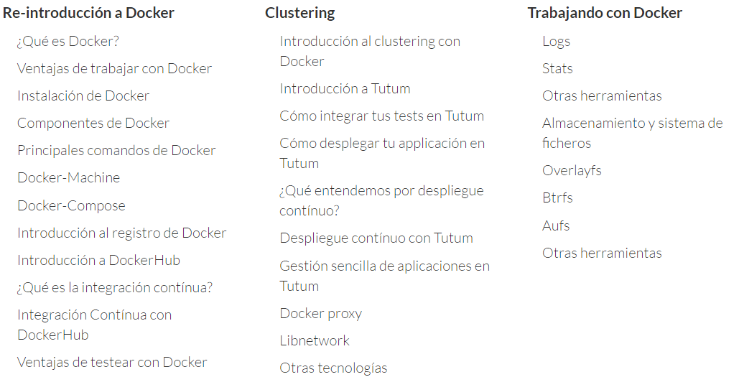

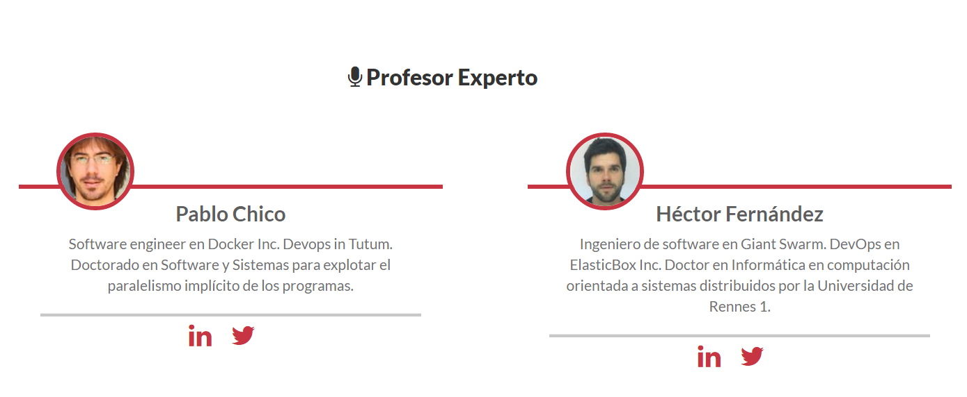

### 4.2.2 **UDEMY**

Udemy es una plataforma de ofertas de cursos, actualmente se encuentra un curso de DOCKER en oferta por tan solo 10€, el nombre del curso es: *Introducción a Docker paso a paso y de forma práctica,* CON UN TOTAL DE 348 estudiantes inscritos. Los cursos se realizan de manera on-line.

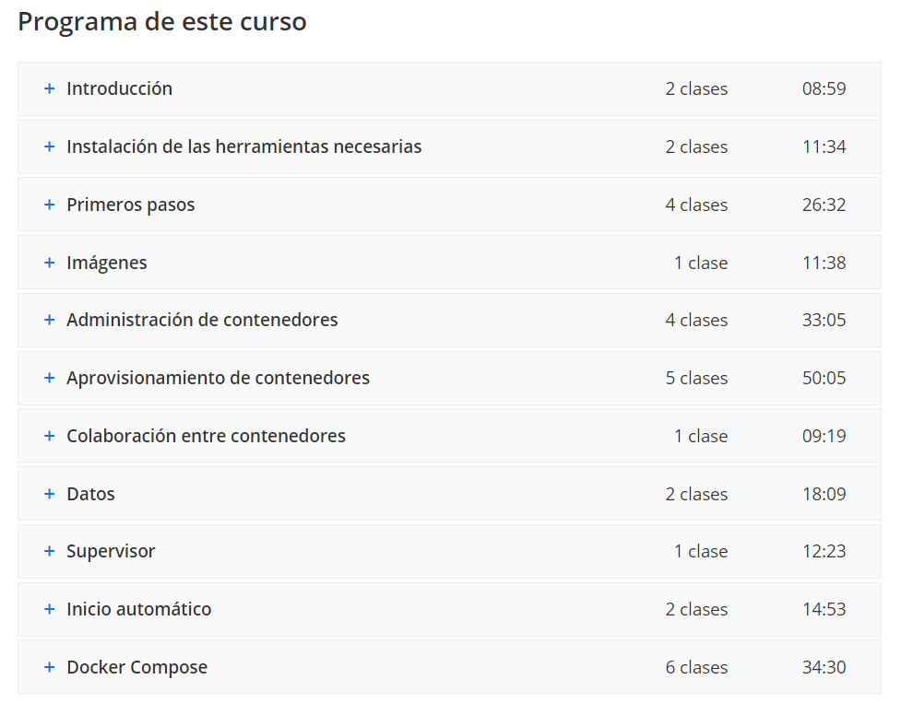

## 4.3 OpenVZ

### **4.3.1 OpenWebinars**

Como ya hemos hablado anteriormente de la página ofrece cursos de una amplia gama de productor. En nuestro caso hablaremos del curso: *Virtualización de servidores con Proxmox, KVM y OpenVZ.*

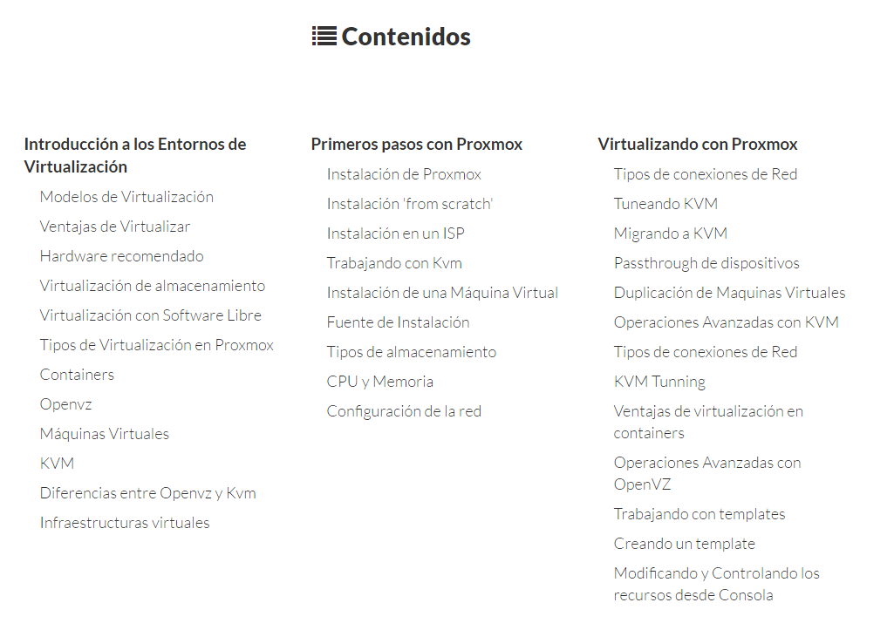El curso cuesta 150€, y se imparte on-line.

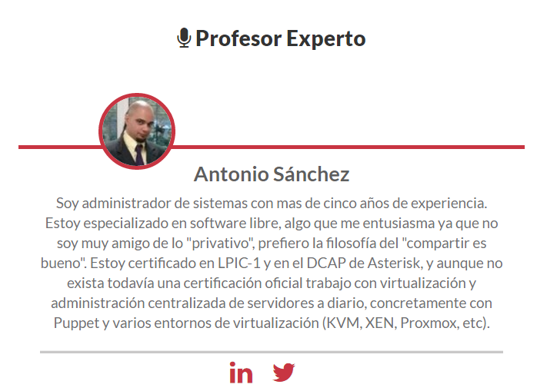

### **4.3.2 Emagister**

Ofrece cursos semipresenciales en Gijón, Oviedo y Avilés. Son especialistas en Ingeniería de Sistemas Linux. El curso consta de 700 horas activas, la plataforma además ofrece posteriormente prácticas en empresas. Los precios son a consultar.

Temario:

**1. LPIC-1 / LPIC-2. MANTENIMIENTO DE SISTEMAS LINUX**

· LPIC 2. MANTENIMIENTO AVANZADO. Examen 201

· LPIC 2. MANTENIMIENTO AVANZADO. NETWORKING. Examen 202

**2. LPIC-3. SEGURIDAD & VIRTUALIZACIÓN LINUX**

· LPIC-3 MIXED ENVIRONMENT. Examen LPI-300

· LPIC-3 SECURITY. Examen LPI-303

· LPIC-3 VIRTUALIZACIÓN & HIGH AVAILABILITY. Examen LPI-304

# 5. Fuentes de información (cursos gratuitos)

## 5.1 Cursos gratuitos sobre *Software Applications Containers*

### **5.1.1 ExaByteInformatica**

Esta plataforma con formato foro, ofrece cursos gratuitos de todo tipo a través de videos, en este caso hay cursos colgados en la plataforma para la virtualización utilizando principalmente Docker.

Contenido:

* Aprender a instalarlo en todos los sistemas operativos
* Ciclo de vida de los contenedores
* Conexión entre contenedores y coordinación
* Configuración
* Despliegue de aplicaciones

Video Trailer del curso: <https://youtu.be/TmD6A9Pd1jw>

### **5.1.2 Platzi**

Por regla general los cursos sobre *Software Applications Containers* no son gratuitos, en este caso encontramos la plataforma Plazti, no podemos considerarla del todo gratuita, pero por la dificultad de no encontrar cursos gratuitos es lo más próximo a ser gratis. La plataforma ofrece un servicio de suscripción general con distintos tipos de servicios en proporción a la cuantía mensual pagada, en el cual podemos tener accesos a todos los cursos que ofrezca la plataforma de manera “gratuita”.

En la plataforma encontramos un curso utilizando la aplicación más común para el desarrollo de esta tecnología, Docker, entre otras.

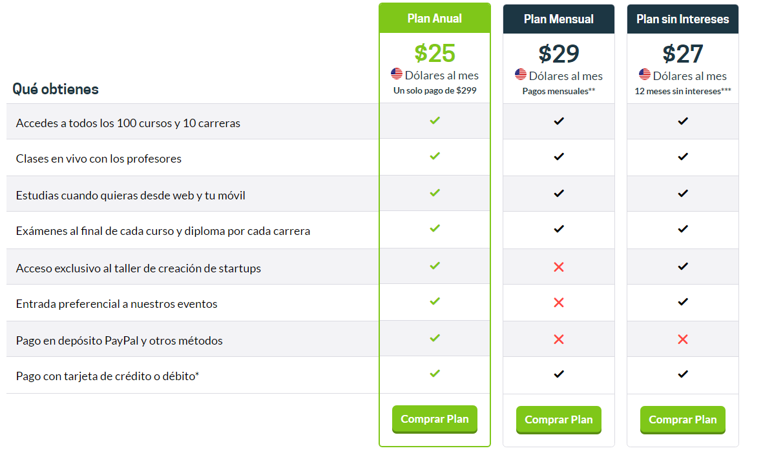

## 5.2 DOCKER

### **5.2.1 Platzi**

Como ya hemos hablado anteriormente ofrece cursos “gratis”. En su página podemos encontrar un curso específico para Docker. De manera online y con bolsa de empleo ofrece certificaciones en sus cursos con Docker.

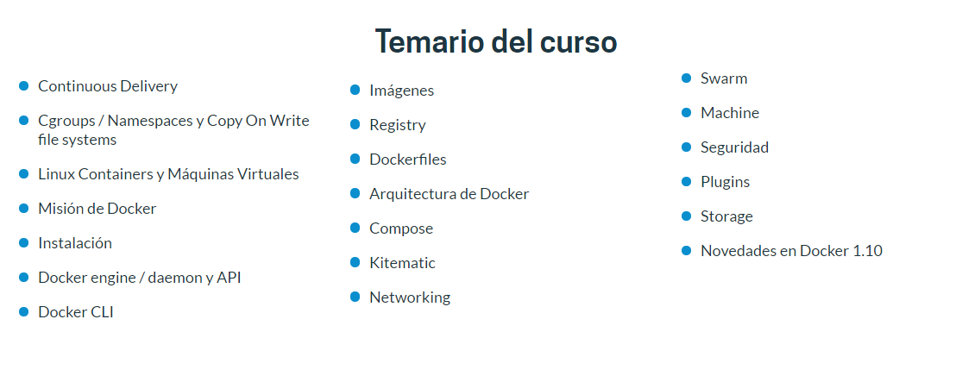

### **5.2.2 YouTube**

Los cursos sobre Docker no se encuentran tan fácilmente de manera gratuita, las aproximaciones más cercanas llegan a ser comunidades de desarrolladores que suben a la red vídeos como en la plataforma YouTube, donde te enseñan los conceptos sobre Docker de forma gratuita.

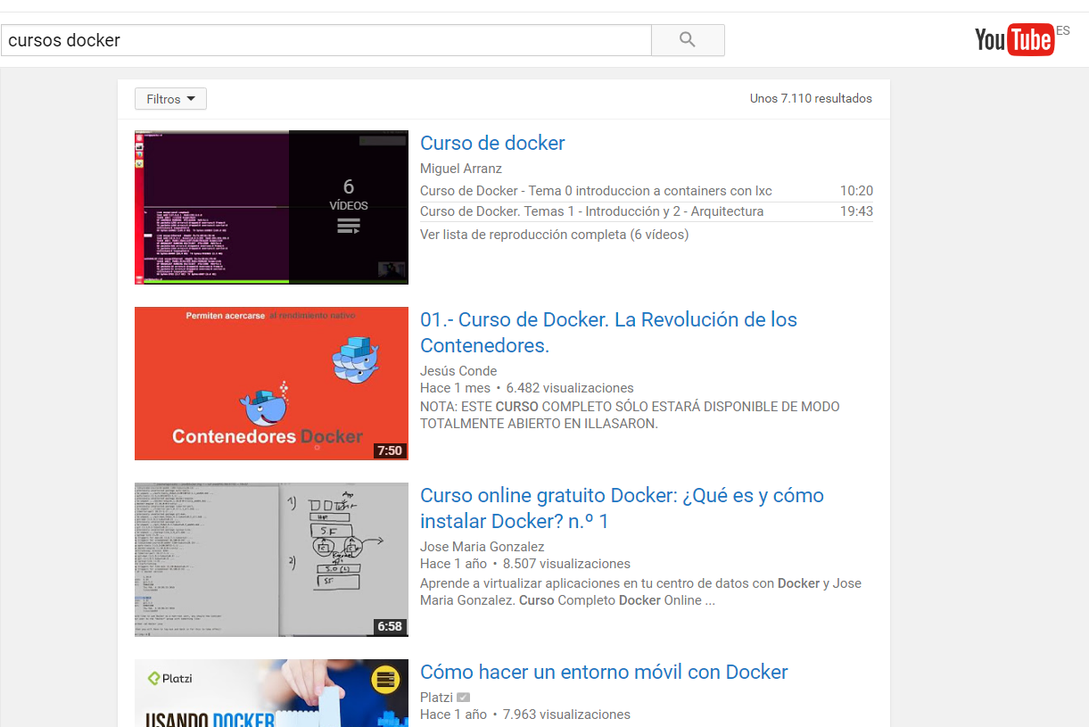Enlace: <https://www.youtube.com/results?search_query=cursos+docker>

## 5.3 OpenVZ

### **5.3.1 YouTube**

Como hemos comentado en el apartado 5.2.2, no existen una gran cantidad de cursos gratuitos para esta plataforma, lo más parecido como se comentó anteriormente, son comunidades de desarrolladores que cargan vídeo en la red, en este caso volveremos a proponer la plataforma de YouTube.

Enlace: <https://www.youtube.com/results?search_query=cursos+OpenVZ>

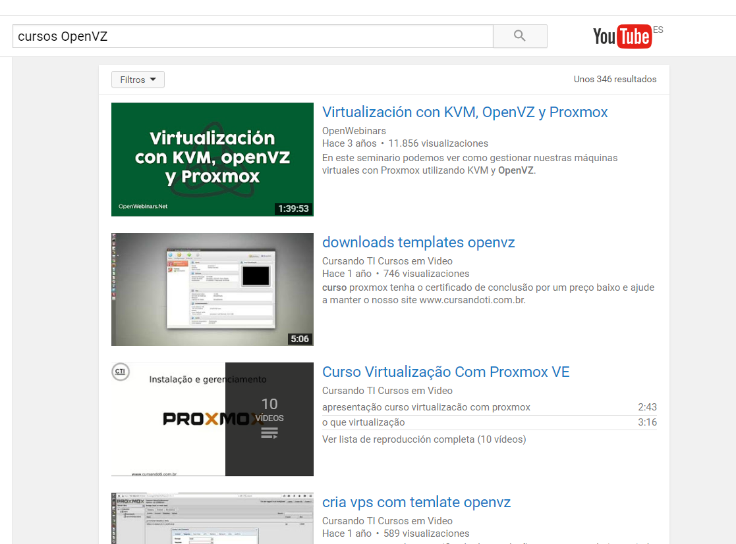

### **5.3.2 Apredemás**

La plataforma ofrece un curso de virtualización con Proxmox VE, KVM y OpenVZ, es necesario tener una formación básica en Linux. Se imparte de manera on-line. El curso tiene una duración de 8 horas.

Temario:

* Introducción a la Virtualización
* Tipos de Virtualización en Proxmox
* Virtualización con Proxmox
* Trabajando con KVM
* Operaciones avanzadas con KVM
* Trabajando con OpenVZ
* Operaciones avanzadas con OpenVZ

# 6. Ayudas económicas para estudiar las tecnologías

Las ayudas económicas son necesarias para poder realizar el estudio y avance de cualquier proyecto o investigación. Para acceder a ellas es necesario cumplir una serie de características. Veremos dos tipos de ayudas a las que podríamos acceder:

**1.Erasmus + (Comisión Europea)**

*Adult learning program*

Se trata de una unión de 7 programas anteriores y es un programa no orientado únicamente a los estudiantes. Ofrece dos tipos de ayudas:

* Particulares: Erasmus+ ofrece a personas de todas las edades la posibilidad de desarrollar y compartir conocimientos y experiencias en instituciones y organizaciones de distintos países.
* Organizaciones: Erasmus+ ofrece oportunidades a un amplio abanico de organizaciones, como universidades, centros de educación y formación, grupos de reflexión, centros de investigación y empresas privadas.

*Erasmus Mundus Joint Master Degrees*

Los másteres conjuntos Erasmus Mundus (MCEM) ofrecen la posibilidad de recibir una beca completa para un programa internacional de estudios de máster.

Los MCEM se distinguen por su excelencia académica y el alto nivel de integración de los cursos entre diversas instituciones de educación superior de distintos países.

Los MCEM los imparten consorcios internacionales formados como mínimo por tres instituciones de educación superior de países del programa Erasmus+ distintos. Además, pueden formar parte de un consorcio una o varias instituciones de educación superior de países asociados.

*Condiciones:*

Pueden pedirlo los estudiantes de todo el mundo.

Antes de solicitar un máster conjunto Erasmus Mundus comprueba que cumples las siguientes condiciones:

* Debes tener un título de primer ciclo de educación superior o demostrar un nivel equivalente de educación reconocido según la legislación y la práctica en los países que conceden el título. Puedes encontrar información más específica sobre los requisitos de admisión en la web de cada MCEM.
* Si ya has tenido una beca para un MCEM no puedes optar a otra.

No puedes optar a otro régimen de becas financiado por la UE al mismo tiempo que recibes ayuda para el MCEM.

*Ayuda económica:*

Las becas de los másteres conjuntos Erasmus Mundus cubren **gastos de viaje y estancia, costes de participación y tasas** durante toda la duración del máster. El importe total de la beca puede variar en función de la duración del curso y la nacionalidad (las becas de los estudiantes de fuera de la UE son más elevadas).

|  |  |  |
| --- | --- | --- |
| Objetivo | Becario de un país del programa | Becario de un país asociado |
| Contribución a los gastos de viaje | 1.000 euros al año | 2.000 euros al año (menos de 4.000 km de la institución coordinadora del MCEM) 3.000 euros al año (4.000 km o más de la institución coordinadora del MCEM) |
| Contribución a los gastos de instalación | No aplicable | 1.000 euros |
| Contribución a los gastos de estancia: varía en función de la duración y el país o región de residencia del estudiante | Máximo de 1.000 euros al mes | Máximo de 1.000 euros al mes |
| Contribución a los costes de participación (el consorcio puede cubrir cualquier importe por encima de la contribución máxima) | Hasta 4.500 euros al año | Hasta 4.500 euros al año |

Antes de obtener la ayuda de Erasmus+ para un MCEM **el consorcio organizador te debe aceptar al curso**. También pueden matricularse estudiantes no becados.

*Master loans*

Los préstamos para máster Erasmus+ son préstamos garantizados por la UE con condiciones favorables de devolución que pueden contribuir a los gastos de un curso de máster en un país del programa Erasmus+.

Están pensados para ayudar a los estudiantes de postgrado y aliviar sus dificultades e incluyen garantías sociales como:

* no requerir el aval de los estudiantes ni de sus padres, lo que garantiza la igualdad de acceso
* tipo de interés favorable y mejor que el del mercado
* condiciones de amortización que conceden hasta dos años para buscar trabajo antes de empezar a devolver el préstamo.

Actualmente conceden los préstamos universidades y bancos de España, Francia, Reino Unido y Turquía a estudiantes de estos países que vayan a realizar estudios de postgrado en el extranjero y a estudiantes de otros países del programa que vayan a cursar un máster en España, Francia, Luxemburgo o Reino Unido.

Se irán añadiendo destinos para estudios de postgrado a medida que se vayan incorporando al sistema instituciones de otros países de Europa. Está previsto que en 2020 se hayan incorporado de 20 a 25 bancos.

No se puede afirmar exactamente cuándo se incluirá un país concreto porque los acuerdos con bancos, agencias de préstamos a estudiantes y universidades se irán concluyendo paulatinamente país por país.

*Duración*

Los préstamos son de hasta 12.000 euros para un máster de un año o de hasta 18.000 euros para un máster de dos años (o los importes equivalentes en divisas en el caso de los bancos de países de fuera de la zona del euro sujetos a fluctuaciones).

*Condiciones*

Si has terminado un grado (o equivalente) y ya te han admitido en un programa de máster en otro país del programa, puedes pedir un préstamo.

Para que te lo puedan conceder tienes que vivir en un país del programa y el país donde vas a estudiar el máster no puede ser tu país de residencia ni aquel en que hayas obtenido el título de grado.

Los préstamos solo se conceden para estudiar en universidades que posean la Carta Erasmus+ de Educación Superior.

Si solo vas a cursar en el extranjero una parte del máster no te pueden conceder el préstamo, pero puedes pedir una subvención Erasmus+.

El tipo de interés del préstamo dependerá del país en que se encuentre el banco o la institución que preste el dinero. De todas formas, será más bajo que los tipos normales del mercado.

**2. Becas de posgrado**

Nacen con el objeto de identificar y seleccionar a los jóvenes profesionales con mayor potencial de futuro, fundamentalmente a emprendedores y emprendedores sociales, y proporcionarles los recursos necesarios para que cursen programas de postgrado en las más prestigiosas universidades y escuelas de negocio del mundo.

# 7. Recursos para implementar las tecnologías

## 7.1 Recursos para implementar Docker

### **7.1.1 Recursos gratuitos para implementar Docker**

Debido a que la tecnología “Docker” puede ser usada por distintos tipos de nubes o sistemas operativos, veremos qué recursos gratuitos necesitas para cada una de esas distintas posibilidades.

Para los sistemas operativos, tan solo requiere descargar la app, la cual tiene un acceso gratuito en la “community edition”.

Para Amazon Web Services, necesitas tener una cuenta, la cual puedes obtener gratis durante un año, pero no tienes acceso a todo lo disponible.

### **7.1.2 Recursos no gratuitos para implementar Docker**

Para los sistemas operativos, hay 3 versiones de pago, las cuales son:

* Enterprise Edition Basic: la cual son 75$ al mes. (750$ al año).
* Enterprise Edition Standard: la cual son 150$ al mes. (1500$ al año.)
* Enterprise Edition Advanced: la cual son 200$ al mes. (2000$ al año).

A parte de esto, para Amazon Web Series necesitas tener una cuenta premiun, la cual varía dependiendo del uso de horas que lo utilices.

Y para Azure, necesitas una cuenta con derechos de administrador, la cual, dependiendo de los elementos que utilices, varía en los precios.

## 7.2 Recursos para implementar OpenVZ

### **7.2.1 Recursos gratuitos para implementar OpenVZ**

En la tecnología “OpenVZ”, tan solo requiere que uses Linux. Al ser una implementación gratuita de los contenedores de Virtuozzo en Linux, no requiere ningún pago para poder usar esta tecnología.

### **7.2.2 Recursos no gratuitos para implementar OpenVZ**

También existen varias tarifas las cuales, dependiendo del tipo que escojas, aumenta el precio o lo disminuye. Todas ellas son adicionales a lo que ofrece OpenVZ.

Por ejemplo, para aumentar la RAM, tienes 4 opciones, de 3GB a 6GB, las cuales van de 4£ a 10£ al mes, respectivamente.

Para aumentar el almacenamiento, tienes otras 4 tarifas, las cuales tienes 150GB por 17.50£ al año y 512GB, 1T y 2T por 3£, 6£ y 9£ al mes.

# 8. Conclusiones